诚信应考,考试作弊将带来严重后果！
_____________ ________
…

姓名 学号
学院 专业班级 座位号
( 密 封 线 内 不 答 题 )
……………………………………………………密………………………………………………封………………………………………线……………………………………线………………………………………

华南理工大学期中考试
《工科数学分析》2020—2021学年第一学期期中考试卷
注意事项：1. 考前请将密封线内填写清楚；
2. 所有答案请直接答在试卷上；
3．考试形式：闭卷；
4. 本试卷共 4个 大题，满分100分， 考试时间90分钟。
题 号 | 一 | 二 | 三 | 四 | 总分
得 分
- 计算题（3小题，每小题12分，共36分）
得分

1. 设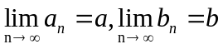，求证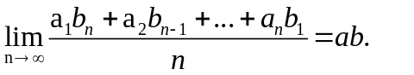

2. 求极限 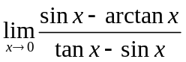。

3. 设曲线的参数方程为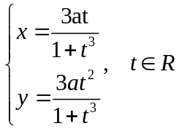，求.

二、解答题（2小题，每小题12分，共24分）
得分

1. 设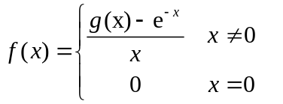，其中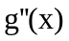连续，且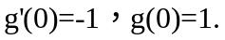求(1)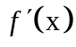;(2)讨论在实数上的连续性。

2. 设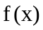是[0,1]上的二阶可导函数，且满足条件设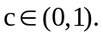
(1)写出f(x) 在x=c处带拉格朗日余项的一阶泰勒公式。
(2)证明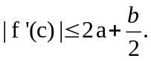

三、证明题（2小题，每小题15分，共30分）
得分

1. 设函数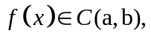，且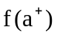与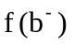都存在，证明：在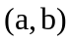上一致连续。

2. 证明: 设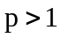为实数， 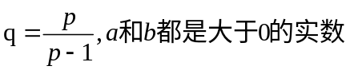。求证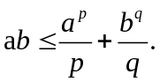

四、应用题（本小题10分）
得分

设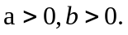 在椭圆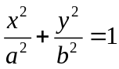的第一象限中求一点，使得该点处的切线、椭圆及两坐标轴所围图形的面积最小。

